IMPORTANTE INIZIATIVA SUGLI ALBANESI D’ITALIA IN MACEDONIA: SEMINARIO INTERNAZIONALE SULLA LINGUA E LA CULTURA DEGLI ARBËRESHË NELL’UNIVERSITA’ DEL SUD-EST EUROPEO DI TETOVO
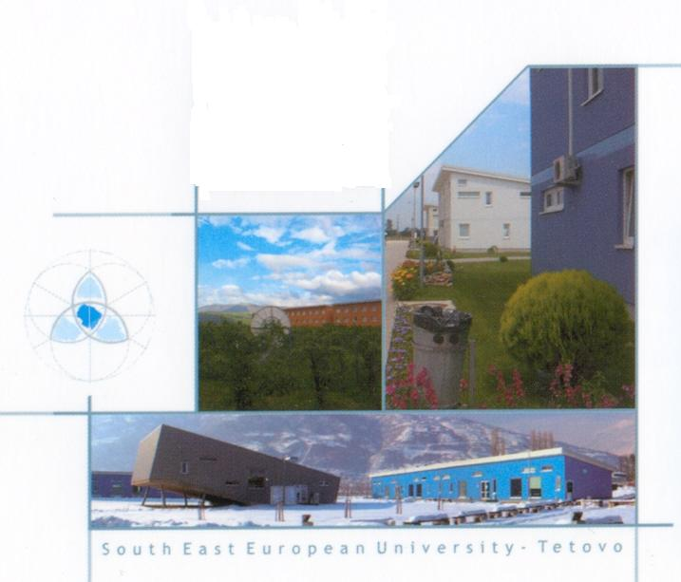
Si terrà a Tetovo (Repubblica di Macedonia) il 28 e il 29 aprile 2008, presso l’Università del Sud-Est Europeo - un moderno Ateneo con campus universitario, organizzato didatticamente secondo un modello sperimentale e innovativo che utilizza paritariamente tre lingue d’insegnamento (l’inglese, il macedone e l’albanese) – il III seminario internazionale di albanologia, incentrato sulla lingua e la letteratura degli albanesi d’Italia.
Il Seminario di Tetovo è organizzato dall’Università del Sud-Est Europeo ed è patrocinato dal Ministero della Cultura e dal Ministero dell’Istruzione e Ricerca della Repubblica di Macedonia.
Alla iniziativa prenderà parte una delegazione di docenti, ricercatori e studenti dell’Università della Calabria, guidata dal prof. Francesco Altimari, oltre ad una delegazione di docenti e ricercatori dell’Università di Palermo, guidata dal prof. Matteo Mandalà.
La conferenza prevede oltre a una serie di conferenze e relazioni incentrate su vari aspetti legati alla lingua, alla letteratura e alla cultura degli arbëreshë, a cui prenderanno parte studiosi di diversi Paesi europei (Italia, Macedonia, Kosovo, Albania, Germania), anche una sessione speciale dedicata alle ricerche dialettologiche e all’archivio lessicografico elettronico dell’albanese d’Italia istituito presso la Sezione di Albanologia dell’Università della Calabria.
Altro evento culturale associato alla Conferenza, è rappresentato da un workshop internazionale da tenersi sempre a Tetovo sui risultati conclusivi del progetto BESA (Biblioteca Elettronica dei Siti Arbereshe), presentato nell’ambito degli interventi previsti nel POR CALABRIA dall’Assessore alle Minoranze Linguistiche della Provincia di Cosenza, prof.ssa Donatella Laudadio e realizzato dai Dipartimenti di Linguistica e Filologia dell’Università della Calabria.
Il progetto BESA, sotto la direzione scientifica del prof. Francesco Altimari e il coordinamento dei proff. Carmela Reale e Franco Iusi, si propone di creare un catalogo elettronico con 12 punti rappresentativi delle principali biblioteche con fondi albanologici della provincia di Cosenza, con la creazione di un sito web trilingue (albanese, italiano e inglese) presso l’Università della Calabria. Esso è ormai alle fasi conclusive, essendo prevista l’illustrazione dei suoi obiettivi finali già raggiunti nel corso della conferenza conclusiva, in programma il 23 giugno prossimo, presso l’Amministrazione Provinciale di Cosenza.
Il forte interesse scientifico e culturale suscitato dal progetto BESA nell’area balcanica ha spinto lo scorso anno le Regioni italiane coinvolte con il Formez nell’APQ sui Balcani, compresa la Regione Calabria - Assessorato alla Cultura, a prenderlo in esame e a sostenerlo come modello di buona pratica da far conoscere in campo internazionale, prevedendone la futura estensione come progetto BESA_2, ai centri bibliotecari e archivistici dell’area (Montenegro, Macedonia, Albania e Kosovo).

